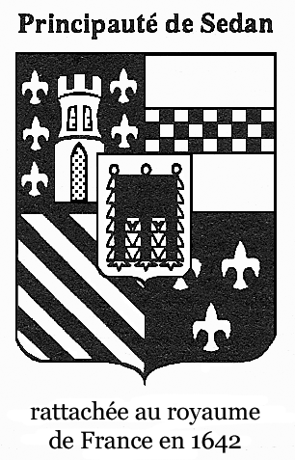
Société d’Histoire et d’Archéologie du Sedanais

Excursion à Sèvres
Manufacture et musée

Le vendredi 14 octobre 2011

4e excursion de l’année 2011

6h00 : Départ de Sedan. Rendez-vous devant le collège place d’Alsace-Lorraine.
Départ très précis, notre excursion n’étant plus possible après l’heure fixée.

10h30 : Visite de la Manufacture nationale de porcelaine.
La porcelaine dite tendre était jusque là fabriquée à Vincennes. Louis XV et Madame de Pompadour s’intéressent à l’entreprise qui s’établit ici en 1756. A ses débuts la manufacture avait le privilège exclusif de l’emploi de l’or sur les fabrications. De nos jours encore, sauf pour des raisons techniques toutes les pièces de Sèvres doivent porter de l’or.

12h45 : Déjeuner à Versailles. Restaurant Le Valmont, 20 rue au pain (Tel : 01.39.51.39.00.)

15h30 : Visite du Musée national de la céramique avec guide spécialisé.
Ce musée réunit un choix exceptionnel de poteries, faïences, porcelaines classées par époque et par origine : terres vernissées d’Orient et d’Occident, faïences, porcelaines de la Renaissance italienne, de France et d’Europe aux 17e et 18e siècles, porcelaines du 18e siècle de la région parisienne de Sèvres et de Saxe.
Toute pièce qui passe par les mains d’une vingtaine de métiers doit être parfaite sous peine d’être détruite.

17h30 : Départ pour Sedan.

21h30 : Arrivée à Sedan.

Prix de ce voyage : 118 Euros
Ce prix comprend le transport, les guides et entrées et le restaurant boisson comprise.
Ch. TAQUET
-------------------------------------------------------------------------------
BULLETIN DE PARTICIPATION
Date limite d'inscription : samedi 8 octobre 2011
. Nom - Prénom :...................................................
. Adresse :.............................................................
. Nombre de places : .......... X 118 Euros = .................... Euros
Règlement à envoyer à Madame TAQUET - 22 Place de la Halle - 08200 SEDAN

Par chèque bancaire ou postal à libeller à l'ordre de la S.H.A.S.

